КУСТОВОЕ ГОРОДСКОЕ МЕРОПРИЯТИЕ В СШ № 56 С УЧАСТИЕМ МЕТОДИСТА НАЧАЛЬНОЙ ШКОЛЫ ШОКУБАЕВОЙ Ж.У. И УЧИТЕЛЯМИ НАЧАЛЬНЫХ КЛАССОВ
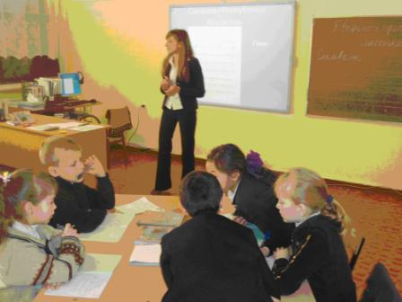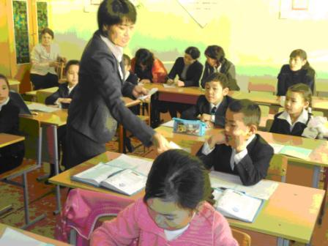

23 ДЕКАБРЯ 2011 ГОДА ПО ШКОЛЕ УЧИТЕЛЯ НАЧАЛЬНЫХ КЛАССОВ ОМЕЛИНА О.А. ( с русским языком обучения) И ДАУЛЕНОВА Ж.Б. ( с казахским языком обучения) ПРОВЕЛИ ОТКРЫТЫЕ УРОКИ по русскому языку и математике.

